（二）生命科学
二 考点题例
例1 在植物生长过程中，假如存在下列一些现象。浓度大小：①根毛细胞液泡中的细胞液浓度大于土壤溶液浓度；②根毛细胞液泡中的细胞液浓度小于土壤溶液浓度；水分流动方向：③土壤溶液一根毛细胞一导管； ④导管一根毛细胞一土壤溶液；水分在叶中：⑤小部分用于光合作用，大部分用于蒸腾作用；⑥大部分用于光合作用，小部分用于蒸腾作用。那么在植物正常生长和吸水时，下列选项正确的是( )。
(A)②③⑥ (B)①④⑥ (C)①③⑤ (D)②④⑤
( 答案：C)
- 下图是唾液淀粉酶对淀粉消化作用的实验过程。请仔细阅读图示说明(1)实验结果显示 试管中的浆糊变蓝色(填A或B)； (2)另一支试管内物质不变蓝色的原因是 。
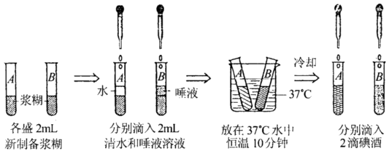

[ 答案：(1)A (2)唾液使试管中的淀粉分解了)
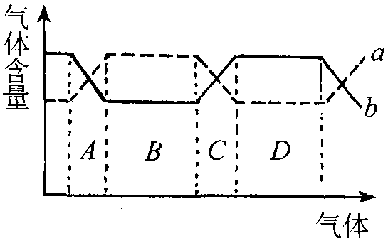
例3 右图所示曲线分别表示人体血液中O₂和CO₂含量的变化情况。若横轴中的A段为组织内毛细血管，则b为 含量的变化曲线。曲线b所表示的气体在C段血管处迅速升高的原因是 。

( 答案：氧气 与肺泡内进行了气体交换)
例4 下图表示某健康男子在尽量排空膀胱的情况下，每隔0．5时收集的尿量，其中在A时喝了2大杯蒸馏水，此后不再饮水和进食，直至第8小时。
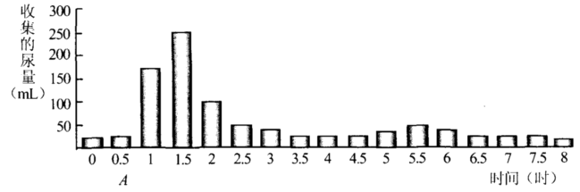
(1)A时饮水后尿量明显增加的原因是 ；
(2)此人在第3小时至第8小时期间仍有尿液产生，其原因是 。
[ 答案：(1)人喝进的蒸馏水大部分以尿的形式排出体外 (2)人呼吸作用的代谢终产物中有水)
三 试题集锦
1．构成细胞的微粒是( )。
(A)细胞膜、细胞质、细胞核 (B)分子、原子、离子
(C)溶液、溶质、溶剂 (D)固体、液体、气体
2．地球上现有200多万种生物，根据生物的形态、结构和生活方式，可以分为病毒类、原核生物类、真菌类、植物类和动物类。这些生物共同具有的特征是( )。
①具有遗传物质； ②能繁殖后代； ③有新陈代谢； ④具有细胞核； ⑤具有细胞膜； ⑥都处于运动状态。
(A)①②③⑤ (B)②③④⑤⑥
(C)①②③⑥ (D)②③④⑥
3．炎炎夏日，绿地中央比马路中央凉爽，其主要原因是( )。
(A)绿色植物的蒸腾作用降低温度 (B)马路对太阳光的反射作用较弱
(C)绿色植物的光合作用放出氧气 (D)马路对太阳光有会聚作用
4．下列有关人体与外界环境以及人体内的气体交换过程的叙述，正确的是
( )。
(A)吸气时，主要是外界环境中的氧气进入肺泡
(B)氧分子进入肺泡周围毛细血管以后，与血红蛋白结合，形成氧合血红蛋白
(C)组织细胞内的氧分子含量高于组织液中的氧分子含量
(D)组织细胞与组织液之间的气体交换是由呼吸运动来实现的
5．班氏试剂在加热情况下，能使葡萄糖氧化，生成红色或黄色沉淀。现将甲乙丙丁四人的尿液各与班氏试剂以1：10的比例制成混合液，加热到沸腾，出现现象如下表，则推论正确的是( )。
尿样 | 混合液颜色变化和沉淀物生成
甲 | 红色沉淀
乙 | 蓝色和蓝灰色
丙 | 橘黄色沉淀
丁 | 黄色沉淀

(A)甲丙丁的尿液都可称为糖尿
(B)只有乙是糖尿病患者
(C)只有甲和丁是糖尿病患者
(D)只有丙是正常健康者
6．在盛有2毫升淀粉糊的试管中注入2毫升唾液溶液，振荡后，将试管的下半部放在37℃的温水中保温10分钟。然后取出试管冷却并滴人2滴碘酒，结果试管内的物质不变蓝，该实验说明淀粉( )。
(A)已经转变为其它物质 (B)已经水解为麦芽糖
(C)已经水解为葡萄糖 (D)没有发生变化
7．下列关于淋巴系统和淋巴循环的叙述，错误的是( )。
(A)淋巴系统对人体有保护作用
(B)淋巴循环能将少量由毛细血管渗出的蛋白质运回血液
(C)淋巴循环可对血浆和组织液之间的平衡起调节作用
(D)淋巴系统是血液循环系统的组成部分之一
8．人体细胞的营养物质和O2的获得是在( )。
(A)血浆中 (B)内环境中 (C)组织液中 (D)淋巴液中
9．做“观察蛙蹼内血液流动现象”实验时，下列操作及判断错误的是( )。
(A)如局部组织干燥，可在观察部位继续滴加质量分数为0．65％的生理盐水
(B)必须用解剖针破坏蛙的脑和脊髓
(C)若在显微镜下看到血流方向从某血管分支出去，则该血管为小静脉
(D)若在显微镜下看到红细胞在某血管中呈单行通过，则该血管为毛细血管
10．为了研究不同颜色的光对种子萌发的影响，进行了如下的实验：取甲乙丙丁4个培养皿，垫上潮湿的滤纸，各放人100粒莴苣种子，然后分别给予不同的光照，数天后得出实验结果如下表。
 | 甲 | 乙 | 丙 | 丁
光照条件 | 用黑纸遮光 | 照橘红光  (λ=660μm) | 先照橘红光  再照远红光  (λ=735μm) | 先照橘红光  再照远红光  最后再照橘红光
数天后萌发  的种子数(粒) | 0 | 99 | 40 | 98

根据上述实验数据，作为最恰当的结论是( )。
(A)只要有光照，莴苣种子就能发芽
(B)不照光，莴苣种子不能发芽；远红光也能抑制其发芽
(C)橘红光可促进莴苣种子发芽，远红光可抑制其发芽
(D)橘红光可促进莴苣种子发芽，但远红光可抵消橘红光的作用
11．某同学在春天买了5盆同样大小的同种植物，每天向花盆内浇同样量的水和液体肥料，不久植物开始发芽。为了研究植物生长与水和肥料的关系，对5个花盆作了如下处理，然后观察植物的变化。如果想要证明过多施肥会引起植物枯萎，可以比较哪两个花盆?( )
(A)1与2 (B)2与3 (C)3与4 (D)4与5
花盆 | 浇水量 | 施肥量
1 | 与以前相同 | 与以前相同
2 | 与以前相同 | 比以前多1／2
3 | 比以前少1／2 | 与以前相同
4 | 比以前少1／2 | 比以前多1／2
5 | 不浇水 | 比以前少1／2

12．为探究微量元素Fe、Zn对白玉蜗牛生长的影响，某兴趣小组选取体重相近的白玉蜗牛分成四组，在相同的环境中进行喂养实验，记录结果如下表。
组 别 | 数量  (只) | 实验开始质量  (克／只) | 实验后质量  (克／只) | 增重  (％)
不提供饲料组 | 10 | 24．75±2．5 | 全部死亡
普通饲料组 | 10 | 25．8±2．8 | 31．44±7．74 | 21．90
普通饲料+Fe组 | 10 | 25．15±3．05 | 32．4±2．6 | 28．82
普通饲料+Zn组 | 10 | 24±2．6 | 35．42±6．02 | 47．58

在这一实验中作为对照实验组的是 。根据记录的数据，可以得出的结论是 。
13．小明研究唾液淀粉酶的消化作用时，设计如下图所示的实验。他把后页首图所示的四支试管放在盛有37℃温水的烧杯内保温10分钟，取出冷却后，向每支试管滴入两滴碘酒液。 (1)乙试管中的液体没有变蓝色，这是因为 ；(2)比较 两支试管，可知唾液淀粉酶的催化作用受温度影响。
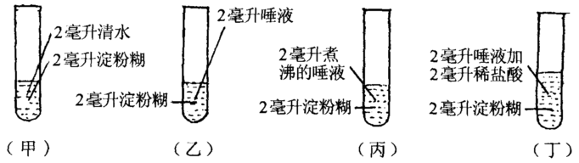
14．利用显微镜“观察蛙蹼内血液流动现象”的实验中，没有将实验材料制成装片，而是直接置于载物台上观察，原因在于实验材料是 。实验结束后要立即做的事是将显微镜的 擦试干净。
15．仔细观察右图，回答下列问题。
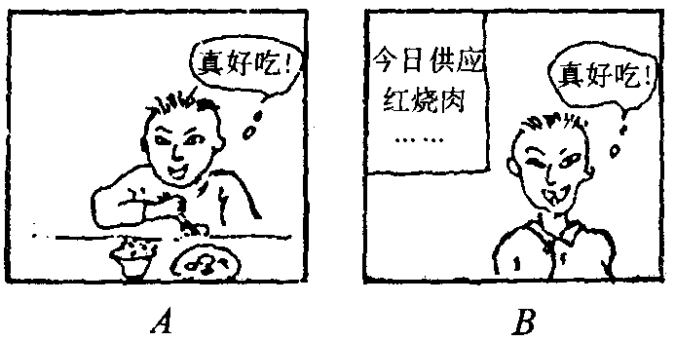
(1)图A中的人正在吃肉，分泌唾液，属于 反射。
(2)在图B中，此人完成反射过程的大脑皮层功能系统属于 。
16．为了解宇宙空间环境条件对种子发芽的影响，某中学科技活动小组利用在太空飞行两周后(搭载我国返回式卫星)返回地面的油菜和美国芦笋种子，进行萌发实验。实验分2类：空间类(S类)，即选用遨游“太空”后的种子；地面类(G类)，即选用自然条件下保存的同种种子。在各类中又分加O₂和不加O₂两组实验。实验结果见下表。
类别 | 空间类(S类)发芽率(％) |  | 地面类(G类)发芽率(％)
组别 | S+O₂组 | S组 | G+O₂组 | G组
油菜 | 94 | 83．3 | 72 | 68
美国芦笋 | 91．5 | 85 | 90 | 80．4

(1)从实验结果看空间类的发芽率比地面类 ；
(2)在上述4组实验中，应比较哪两组实验数据才能得出这个结论?
四 本章答案
1． B 2、 C 3． A 4． B 5、 A 6． A 7． B 8． B 9． C 10．C 11．A 12．普通饲料组 Fe、Zn对白玉蜗牛的生长有益 13．(1)唾液中的淀粉酶使淀粉分解了 (2)乙丙 14．活生物体 载物台、物镜 15．(1)非条件 (2)第二信号系统 16．(1)高 (2)S+O₂组与G+O₂组

